泾县国土资源局招商引资帮办服务考核台账
（企业全称） 安徽海亮房地产有限公司（海亮·天御）

法人代表：李树田 （电话13955170998）
帮办单位：国土局 （电话 5120908 ）
分管领导：吴锁芳 （电话 13905636639）
帮 办 人：包明友 （电话 13305634190）

项目签约时间： 营业执照图片
2013年 4月28日
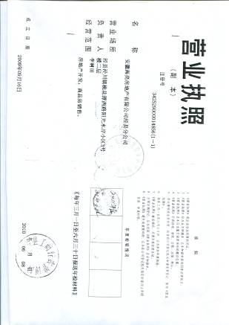
企业工商注册时间：
2010年 6月8 日
法人代表：李树田
注册资金：

● 项目经营范围：房地产开发；商品房销售

● 投资企业简介：安徽海量房地产成立于2009年9月，目前在建项目八个，2012年销售额近15亿元，海量房地产目前位居全国地产前50名。

●企业现状：项目运行正常

● 投资企业地址： 附图片
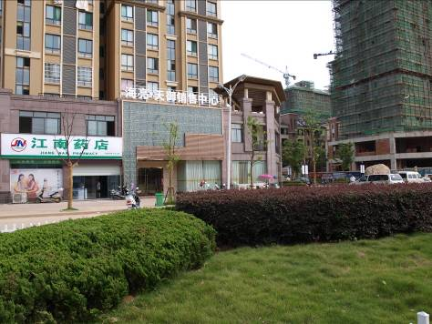
桃花潭西路（公司）
皖南国际大酒店南侧
（项目）

● 项目现场情况：（附图片）
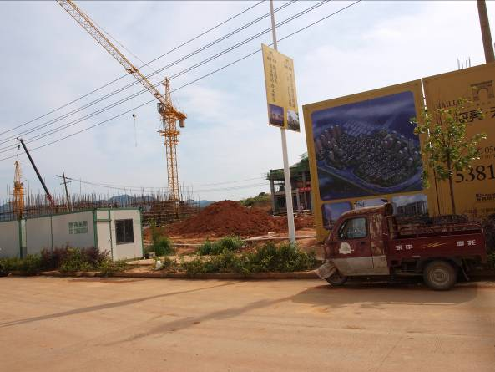

进度情况图片
● 项目进度：前期
前期 中期
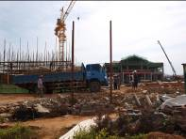

中期 末期

●目前项目筹建中存在的问题：
1、大量土方需清除（原山场）

无图片
2、周边配套市政基础设施建设（涉
及总干部分）需请示市水务局批准
3、
4、

已帮办和拟帮办事宜及意见建议和困难：
1、已协助其解决坟墓迁移，山场土方清除

2、正配合县政府协调市水务局批准建设跨总干渠的周边配套设施

3、

4、

2013年度招商引资项目进度及帮办服务情况记录
月份 | 项目进度 | 帮办事宜 | 问题和建议 | 企业法人签字
5月 | 山场迁坟，土方迁移 | 协调解决建设中相关问题 | 满意
6月 | 基础工程建设中 | 协调解决建设中相关问题  解决跨总干渠配套设施事宜 | 满意
7月 | 基础工程建设中 | 协调解决建设中相关问题 | 满意
注：1、一项目一台账，作为考核的主要依据之一；2、一式两份（一份交县考核中心）； 3、帮办服务情况必须经企业法人签字，否则无效； 4、问题和建议一栏中可反映对单位及帮办人进行评价，也可对相关单位进行评价投诉； 5、不尽事宜，可向中心询问，电话：5102729、5102770

